**Фотоотчет спортивного развлечения**

**«Волшебный мир детства!»**

**для детей разновозрастной группы № 7,**

**МАДОУ «Детский сад № 14»**

**(корпус 2)**

**Цель:** Организация спортивной досуговой деятельности дошкольников в летний период.

**Задачи:** Воспитывать у детей дружелюбие. Развивать силу, выносливость, ловкость, ориентировку в пространстве, быстроту реакции при выполнении спортивных упражнений.

**Действующие лица:** Юнусова О.Г.

Табанова С.А.

Игра «Собери ромашку»

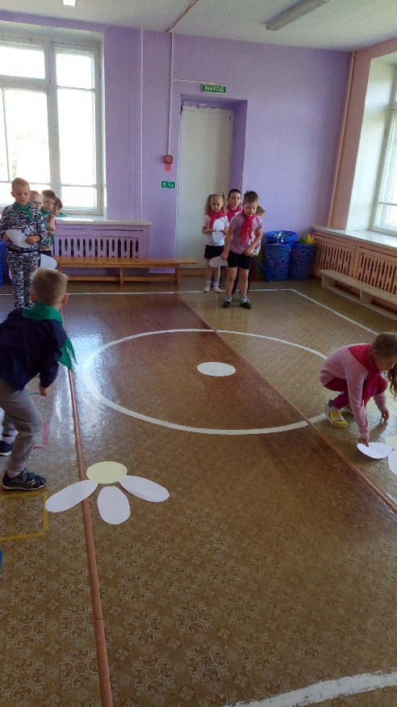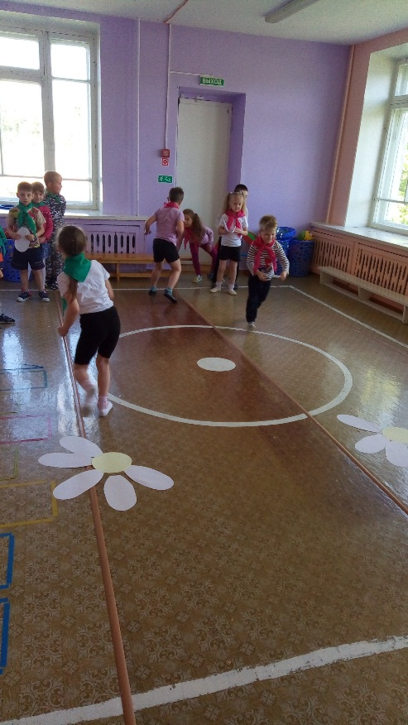

Эстафета «Пчелки»

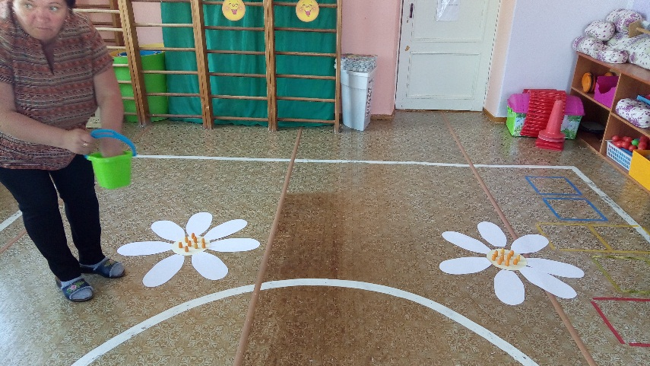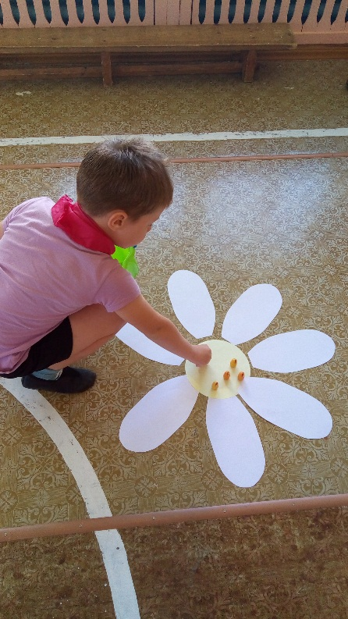

Подвижная игра «Мы веселые ребята»

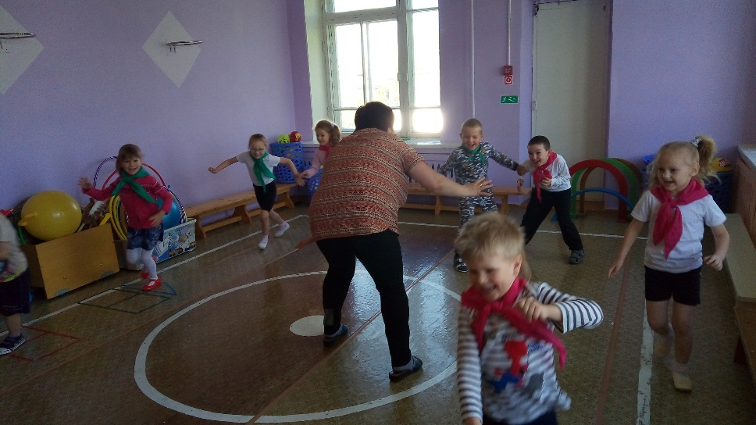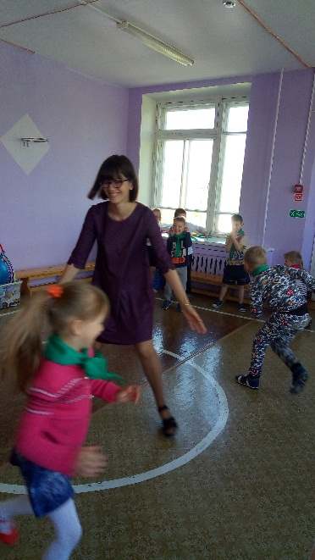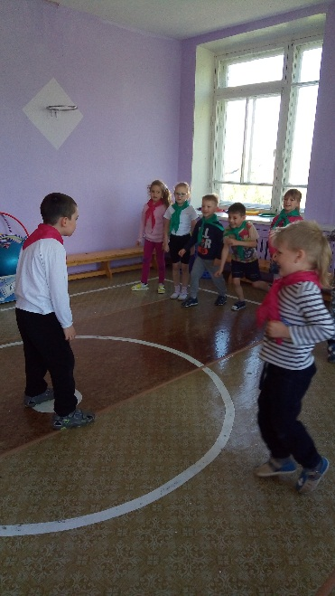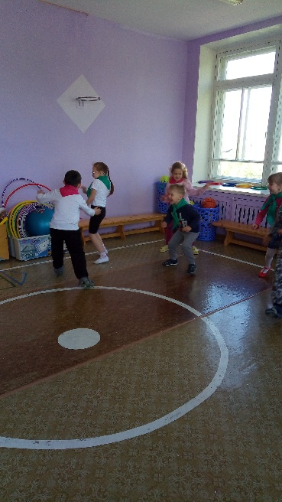

Игра «Бабочки»

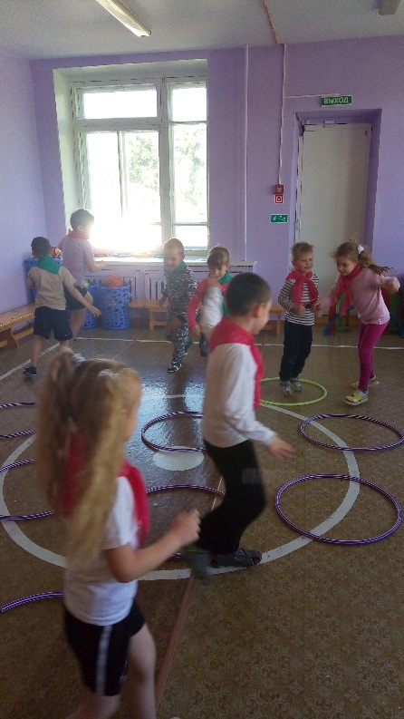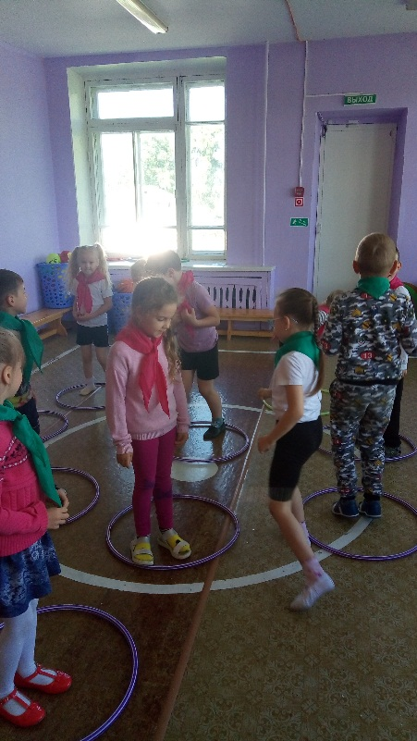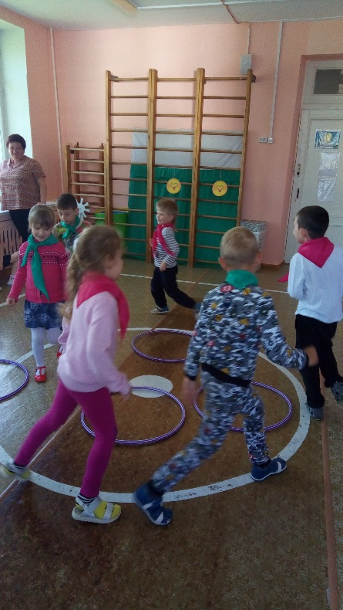

Игра с прищепками «Солнечные лучики»

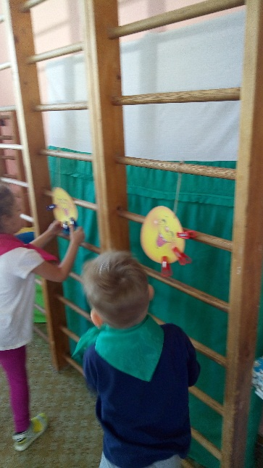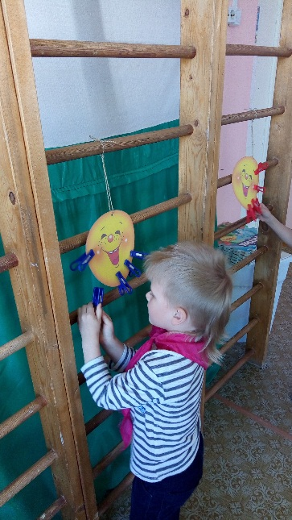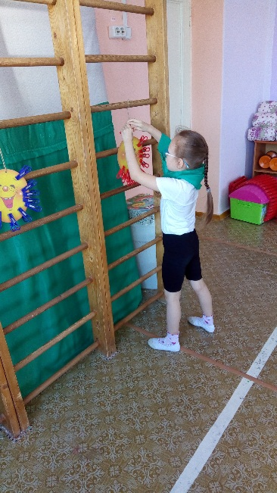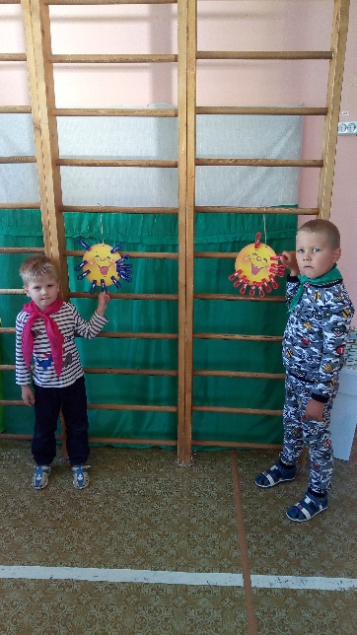

Хороводная игра «Затейники»

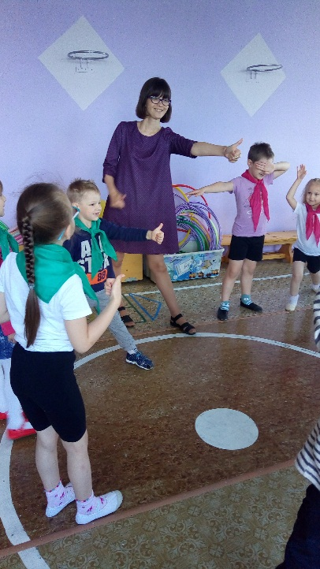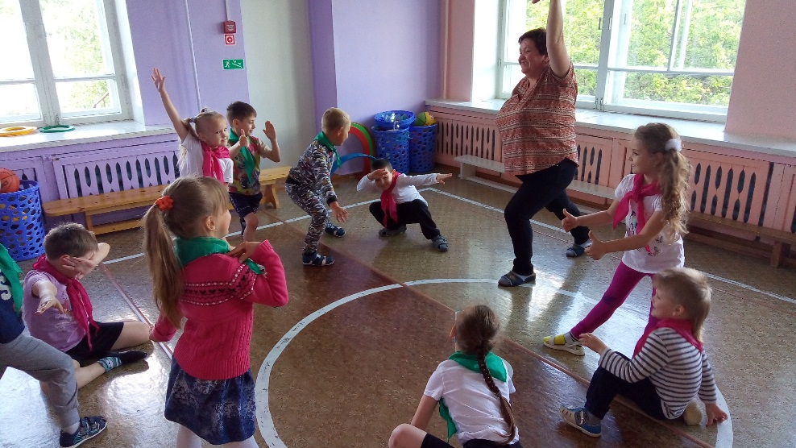

Игра «Как живете?»

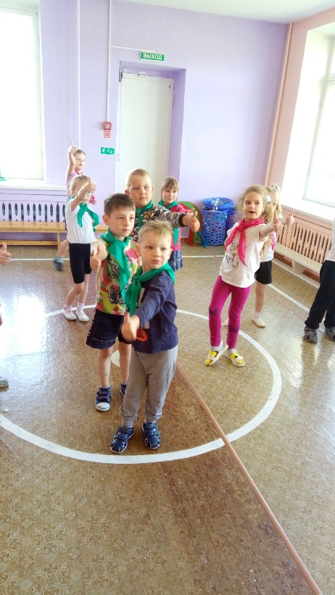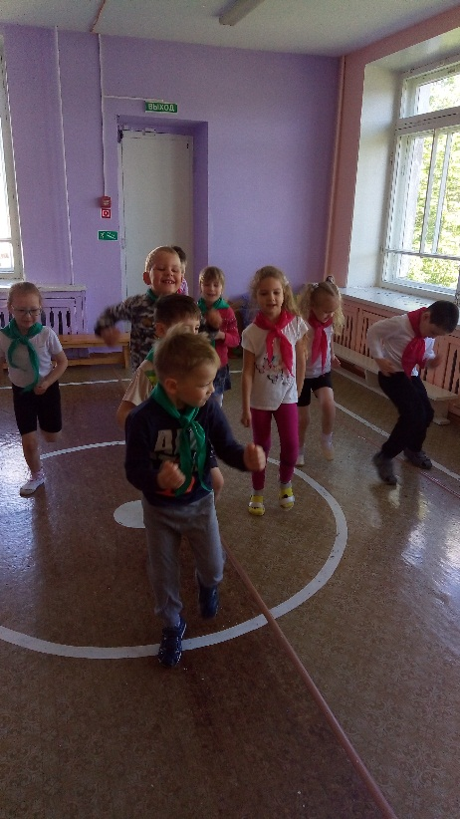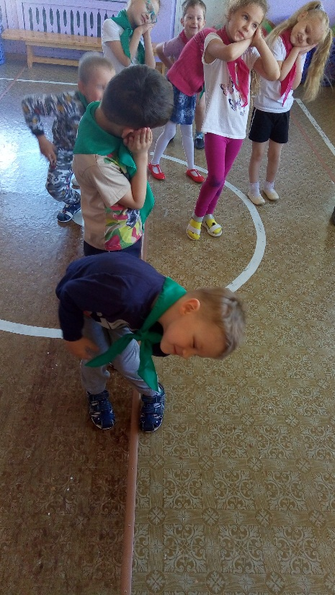

Пазлы

